日月潭教師會館白如樓美化整修工程
需求說明書
- 緣起：
日月潭教師會館白如樓落成迄今，外牆均未有整修工程，歷經九二一地震及近幾年地震繁，地震過後，外牆剝落、鋁門窗縫漏水、露台地磚凸出，影響建築物使用安全及美觀，故規劃白如樓美化整修工程乙案，俾利提昇旅客住宿品質。。
- 辦理地點：南投縣魚池鄉中興路136號（如下平面圖），施工內容以白如樓外牆美化與室內裝修為主，及與鄰近集會堂間過廊界面改善工程。
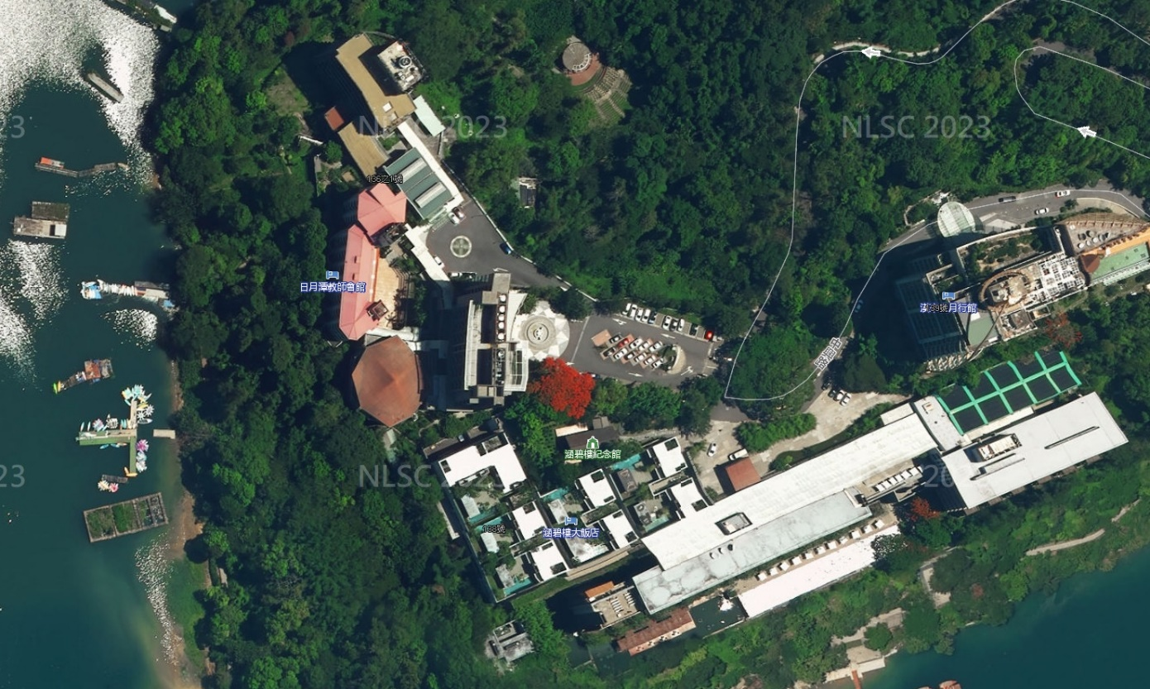
白如樓
基地範圍與周邊平面圖
涵曦樓
迎賓樓
集會堂
基地位置與範圍
涵碧樓
會館入口停車場

- 現況說明：
1.白如樓外牆裂縫滲水、磁磚剝落、鋁窗牆面下方滲水，故整修內容為全棟防水與外牆塗料、更換鋁窗，及採光罩整理、露臺地坪防水、屋突防水改善等工程。
2.全棟客房內牆滲水及壁癌嚴重，整修工程含粉刷、陽台地坪防水更新、更換落地窗、床頭板與閱讀桌等裝修改善。
3.1樓大廳走廊、2至6樓走廊天花板漏水塌陷須修繕或更新，樓梯間、茶水間、1樓KTV間、手遊室、洗衣間等區域改善裝修。
4.全棟電線、弱電等線路老舊且歷年使用雜亂，須辦理抽換、箱體整新、開關換新，並汰換老舊照明燈具等。
- 本案經費：
全案工程預算新臺幣5,860萬元整。
- 需求說明：
  - 主要施工內容與項目：(詳細項目、數量與規格另詳標單明細表)
(1)假設工程:包含全棟外觀、室內裝修所需搭設施工架、必要防護與保護設施、職業安全衛生設備及工區管制圍籬等。
(2)外牆美化與室外泥作工程:包含外牆面磁磚補縫、外牆與露臺防水、外牆塗料及屋頂鋼瓦鋪設與琉璃瓦清潔等。
(3)客房室內裝修改善工程:包含標準房36間、特殊房12間(房數為供參考，非供履約數量估計)室內裝修之拆除更新、壁面粉刷、PVC地板與防焰窗簾、閱讀桌更新、及衣櫃改善。
(4)公共區域裝修改善工程:
A.1F大廳、KTV間、桌遊室、洗衣間等裝修拆除更新、全棟安全梯間壁面與欄杆、鋪面改善、服務櫃、櫥櫃工程。
B.2F~6F走廊與梯廳、茶水間公共區域裝修拆除更新、採光罩玻璃清潔與鋼架油漆修繕、櫥櫃工程等。
C.全棟指標系統與門房號更新。
(5)電氣設備工程:
A.保留配原管輅抽換舊線路、開關插座汰換。
B.既有配電盤設備箱體、盤體整新。
C.全棟照明燈具更新與改善。
D.新增設備配管線、插座。
(6)弱電設備工程:包含全棟網路、監視設備、緊急求救設備等更新改善、迴路線路抽換。
(7)給排水檢修工程:洗衣間排水配管路、空調管路排水改善。
(8)空調設備工程:KTV間與桌遊室空調設備、大廳服務空間循環扇設備。
(9)消防工程:相關耐熱線路抽換、消防設備更新與增設。
(10)房控與門鎖更新:房控系統與靈知軟體工程、感應式門鎖(連線型)工程。
(11)門窗工程:全棟鋁門窗拆除更新氣密窗、客房門更換60A防火門、安全梯防火門修繕。
(12)雜項工程:外牆字體、棟距伸縮縫與入口地坪天花改善、屋突維護梯改善新增護籠等。
  - 本案所檢附設計圖為供投標估價參考，如廠商投標時針對尺寸數量必要時應至現場勘查丈量比對以利合理估算成本。
  - 本棟房間現況數量表：(房數為供參考，非供履約數量估計)
房型 | 房間數（間）
標準房 | 36
特殊房 | 12
- 履約期程
  - 本案開工前廠商應提送施工(包含施工說明、施工管理)、品質、安全衛生管理計畫書送監造單位及機關核定。
  - 工程之施工：廠商應於開工前提出本案整體期程規劃日程表，並應於機關通知日起5日內開工，並於開工之日起165日曆天內完工報竣。
  - 針對會產生噪音、粉塵、異常氣味及其他影響環境、他人或鄰近辦公室之工項，例如鑽孔、拆除、塗裝等作業，廠商應於相關作業前告知使用單位，並協調可施工日期。
  - 工程竣工後，須於竣工日前向機關提報預定竣工日期。
- 本工程應符合之相關規定與規範
  - 建築法、消防法、建築技術規則、建築物室內裝修管理辦法。
  - 中華民國國家標準(CNS)。
  - 各類場所消防安全設備設置標準。
  - 室內線路裝置規則及室外供電線路裝置規則(經濟部)
  - 建築物電信設備及空間設置使用管理規則(NCC)
施工區域應注意噪音控制。施工動線經過之非施工區域須以保護板舖設，避免損傷非施工區域之裝修及傢俱，如因管線施工之需求須經非施工區域者，須以原材料、原造型復原。
  - 廠商之材料、材質、樣品、設備型號、設備等級、設備功能、出廠證明、檢驗報告、施作方式及其他有關者，須送監造單位及機關審查，並經監造單位及機關核定後，始得據以施工、供應及安裝。
  - 依規定撰寫施工(包含施工說明、施工管理)、品質、安全衛生管理計畫書提送審查，並依書圖資料施工。
  - 工程施工中之勞工安全衛生、工地清潔及工程品質保證與控制。

